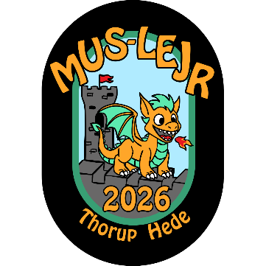
Velkommen til MUS-Lejr 2026
Nu er der ikke længe til vi ses på årets MUS-Lejren.
Tjek ind: Ved ankomst til lejren skal man, som det første, tjekke ind i Info-hytten, hvor man får anvist hvor ens lejrplads er. Ved tjek ind skal man aflevere en liste over deltagere i egen gruppe. Listen skal indeholde navne på alle deltagere (både børn, ledere og tanter) samt mobil nr på en leder der ved nødstilfælde kan kontaktes på lejren og en mailadresse til fremsendelse af gruppefoto.
Ved tjek ind får man udleveret lejrmærker, evt bestilte t-shirts, 1-2 lederhåndbøger og et kort over lejren med lidt praktiske oplysninger.
Hjemmeopgaver: Der er i år 2 hjemmeopgaver.
- Der er aktiviteten til søndag formiddag (se mere på vores hjemmeside)
- Alle grupper bedes medbringe et stk flag pr barn som passer i farven til jeres underlejr. Se mere i mail fra 01.05.26 som er sendt til alle de mailadresser som har tilmeldt en gruppe.
Affald: På lejren skal vi sortere affald i nedenstående afdelinger. Alt hvad der ikke fremgår med specifikke ikoner nedenfor, skal i Restaffald
1.   2. 3.  4.

Ankomst: Gruppen er velkommen til at sætte deres lejrplads op allerede torsdag men det er på eget ansvar. Der er ikke patruljerne opsynsmænd på lejren før fredag. Fredag er det muligt selv at kører ind på lejren frem til kl 16.00. Derefter må der ikke være biler på lejren men man kan få sin trailer trukket ind af en lille traktor. Fang dem på p-pladsen når I ankommer.
Bål: Vær meget opmærksom på vejret og tag forholdsregler omkring jeres bålplads. I bedes selv sørge for brandslukningsudstyr ved eget bål og altid have rigeligt med vand ved bålet. Det eneste officielle krav fra Thorup Hede er rigeligt med vand og 100 % opsyn.
Lejrpladsen: Vi anmoder om at tømte trailere ikke står på lejrpladsen, at den bliver kørt ud på p-pladsen fredag aften. Pladsen skal godkendes inden man forlader den søndag.
Det har desværre været en tendens de sidste par år, at børn (og voksne) krydser ind over andre gruppers lejrplads for at skyde genvej. Tag venligst en snak i gruppen om hvordan man færdes på en lejr og om respekten for andre grupper.
Fototider: I jeres velkomstkuvert, som udleveres ved tjek ind, er der oplyst hvilket tidspunkt jeres gruppe skal fotograferes. Det er ved Infohytten og vær gerne præcis
Hund: Hunde er under ingen omstændigheder tilladt på lejren, heller ikke søndag sammen med forældrene. Snak venligst med jeres forældre om dette inden lejren. Servicehunde er tilladt mod fremvisning af gyldigt certifikat.
Rygning: Det er ikke tilladt at ryge på og omkring centret. Det er kun tilladt at ryge omkring eget bål, hvis gruppen selv tillader det, og i det markerede område ved Frodes gård. Det samme gælder e-produkter. Nikotinposer må kun benyttes hvis de ender i en forsejlet skraldespand (knude på posen) efter brug.
Vel mødt, Hilsen MUS-lejren

